Федеральное государственное бюджетное образовательное учреждение высшего профессионального образования

«Московский государственный технический университет им. Н. Э. Баумана»



**Отчёт по лабораторной №6.**

**Выполнил:** студент группы СГН3-71

Карев В.А.

**_____________**

**Москва 2018**

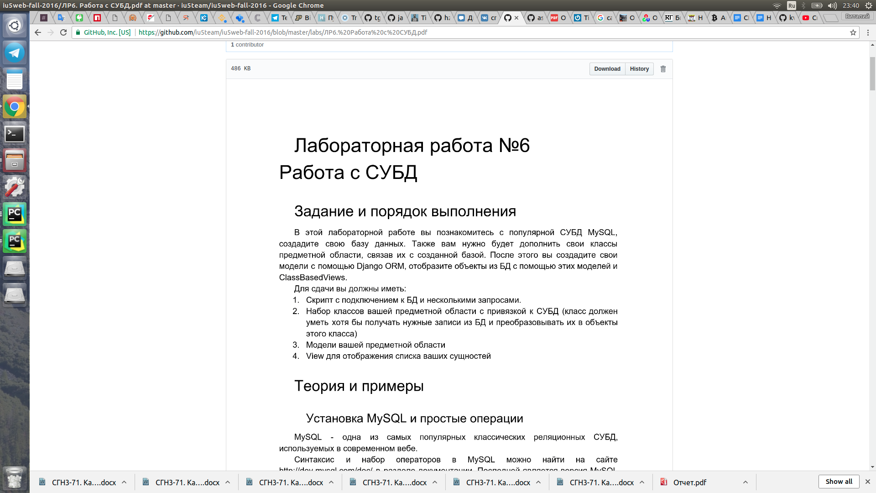

Выполнение:

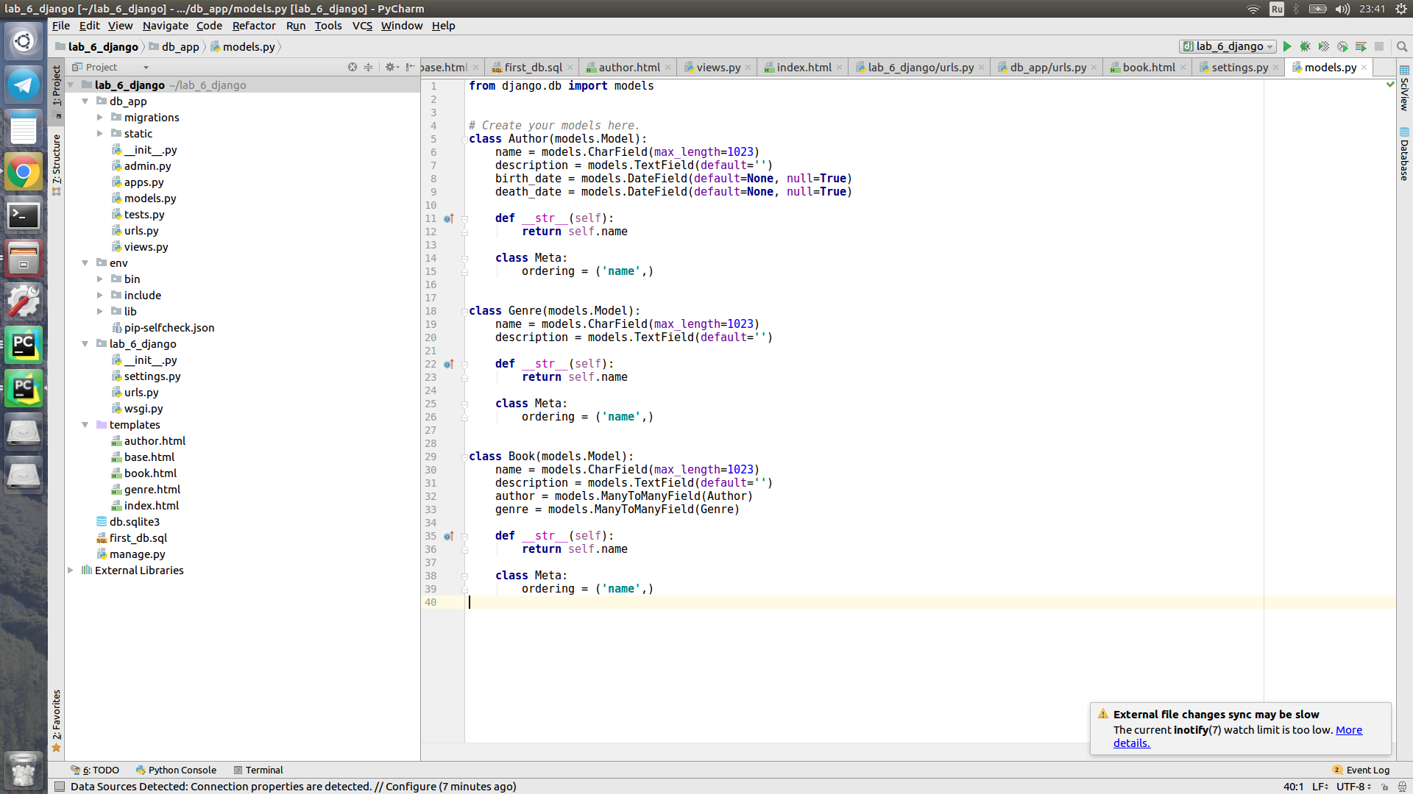

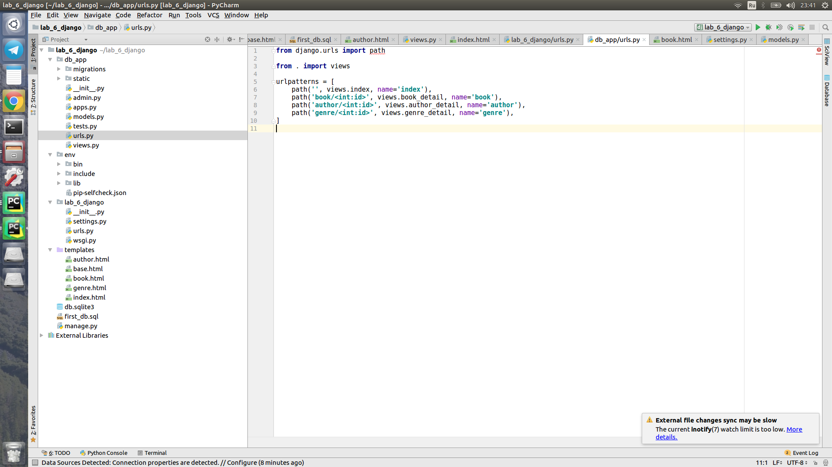

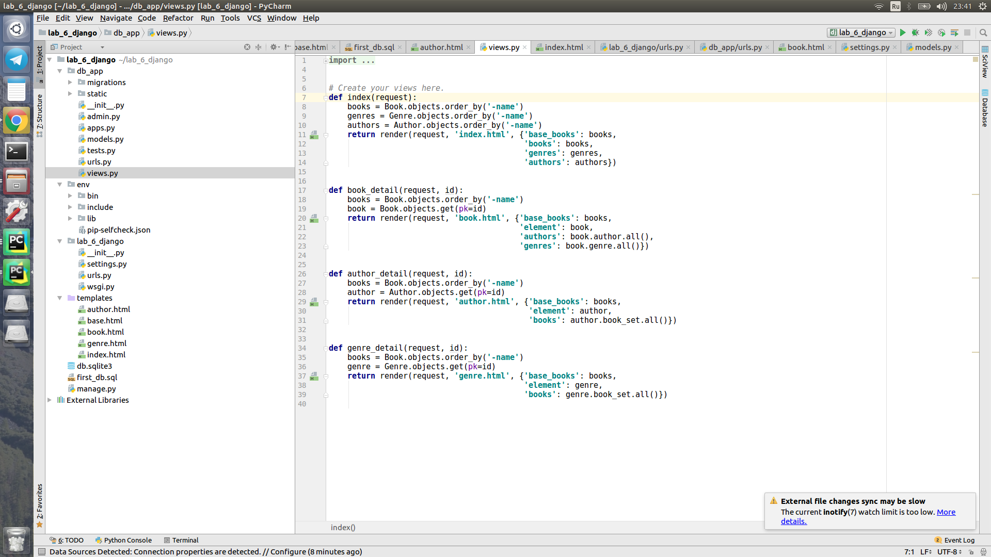

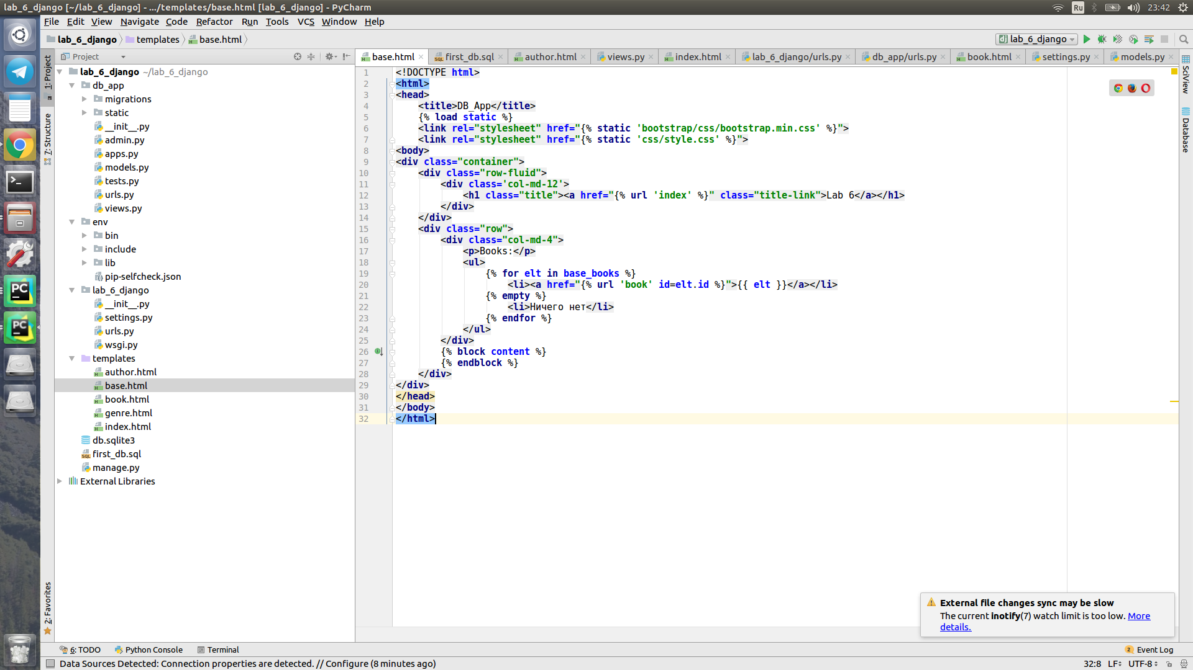

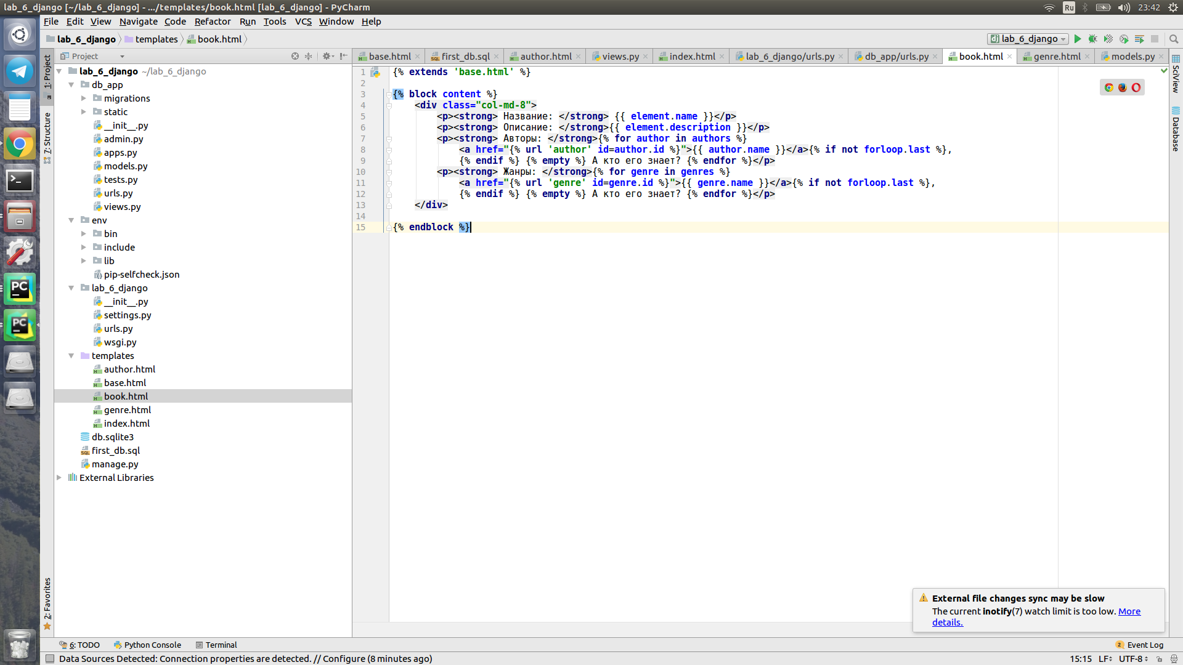

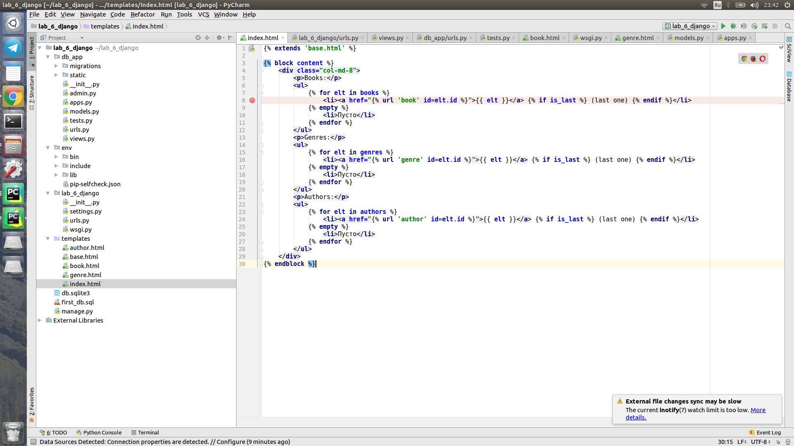

Вывод:

В данной лабораторной работе я научился работать с Django ORM, а именно создавать модели предметной области прямо в питоновских файлах, создавать новые записи, получать записи из базы, искать необходимые и тд. Также в ходе данной работы я углубил свои знания в создании html-страниц с помощью Django.